Исследование алгоритмов виброакустической диагностики автотранспортных средств
Д. В. Орлов, В. Е. Махов
Национальный минерально-сырьевой университет "Горный", г. Санкт-Петербург

Введение
В связи с возрастающим парком автотранспортных средств, все более остро возникает задача обеспечения надежности и безопасности их эксплуатации, как следствие этого повышение производительности и точности их технической диагностики.
Ряд задач диагностики узлов автомобильного транспорта в настоящее время успешно реализуются вибро - акустическими методами, путем получения сигналов с работающих узлов. Достоинством использования вибро - акустических методов является высокая производительность, локальность и достоверность. Однако, сложная структура связи механических узлов автотранспорта, являющихся источниками вибро - сигналов часто не позволяет выявить и достоверно идентифицировать отдельные дефекты.
Актуальной задачей дальнейшего совершенствования вибро - акустических методов диагностики для автотранспортных средств является разработка новых методик и алгоритмов выделения доминантной информационной составляющей на фоне мешающих факторов применительно к широкому классу автотранспортных средств.

Анализ последних исследований и публикаций
В последнее время на практике широко используются методы вибро- диагностики двигателя по пульсации разряжения во впускном коллекторе, пульсации отработавших газов в выхлопной трубе, пульсации картерных газов [1]. По визуальному анализу полученных осциллограмм определяют неисправность механики двигателя или система управления двигателем.
Составной частью информационной технологии на базе любого из методов обработки сигналов являются соответствующие средства измерения, анализа и передачи информации [2]. В настоящее время для автомобильной диагностики широко используются стетоскопы. Стетоскоп электронный 1501695 KS-Tools (Германия) [3] позволяет на слух производить акустическую диагностику неисправностей и оценка компонентов под нагрузкой, получать быстрые результаты проверки шума. Беспроводной электронный стетоскоп STE97215 [4] расширяет возможности диагностики в ходе дорожного испытания, можно определить быстро источники и место от шума, на любом транспортном средстве. Дизель-Тестер МТ10Д [5] включает в себя полнофункциональный аппаратно-программный комплекс для дизельных и бензиновых автомобилей и сравнительную базу данных.
Используемые средства, основанные на визуализации вибро- акустических процессов механизмов, являются эффективным средством диагностики неисправностей и разрушения узлов автотранспортных на стадии ремонта. Сложность и многообразие автотранспортных средств создают на практике трудности применения тонкого математического анализа вибро- акустических сигналов, которые позволяют получать информацию на стадии зарождении дефектов.
На сегодняшний день существует множество математических методов диагностирования механического оборудования на основе протекающих в оборудовании вибро - акустических (колебательных) процессов при его эксплуатации. К эффективным методам анализа нестационарных сигналов можно отнести объединенный частотно- временной анализ (ОЧВА - JTFA) Алгоритмы JTFA попадают в две категории - линейный и квадратичный. Специфика алгоритмов JTFA описана в работах Qian и Chen [6] и Коэн [7]. Возможности применения вейвлет - анализа рассмотрены в работах [8, 9]. Для вибро - акустической диагностики оборудования можно использовать также бесконтактные датчики, такие как допплеровские радио локаторы [10], датчики использующие оптические методы, например лазерные виброметры [11] или оптические системы сфокусированного изображения, использующие вейвлет анализ границ сфокусированного изображения [12].
Однако, несмотря на существование большого количества виброакустических датчиков и математических методов получения информации, не удается полностью решить задачу дефектоскопии сложных технических систем. Известно, что решение задачи дефектоскопии сложных динамических систем позволит реализовать актуальную на сегодняшний день систему активного мониторинга, в том числе появление дефектов на ранней стадии. В связи с этим актуальной задачей является синтез динамических алгоритмов вибро - акустической диагностики сложных технических систем, работающих в режиме реального времени.

Цель (задачи) исследования
Целью настоящей работы является исследование математических алгоритмов для сигналов вибро - акустической диагностики автотранспортных средств, а также разработка методики выделения доминантной информационной составляющей дефектов их узлов.

Основной материал исследования
Идеальным модельным объектом исследования технической системы является кулер (вентилятор), который входит во многие технические системы. Кулер как источник акустических колебаний представляет собой систему дисбаланса крыльчатки, а так же может включать в себя дефект подшипника. Работа кулера может быть описана математическими моделями [13].
Для исследований был выбран макет фирмы National Instruments Corp. (USA, Ostin, Texas) – DSA (рис. 1г). Макет состоит из корпуса с измерительной платой и элементами управления, в котором расположено два кулера фирмы BRUSHLESS. Плата управления позволяла переключать работу одного и другого кулера, регулировать скорость ращения, имела встроенный акселерометр. Оба кулера в макете жестко закрепленной на передней панели корпуса и платы управления. Один кулер имел дефект: обрезанную лопасть крыльчатки (рис. 1б).
Согласно расчетам, проведенным в системе трехмерного моделирования конструкции кулера (КОМПАС 3Д), эти крыльчатки кулеров макета DSA имели следующие массо - центровочные характеристики (таблица 1). Дефект крыльчатки или не соосность крыльчатки и вала вызывает продольный и поперечный периодический момент (рис. 1в).

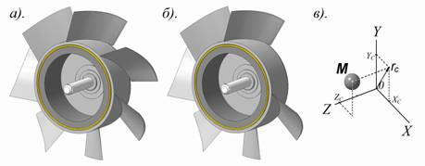

г).
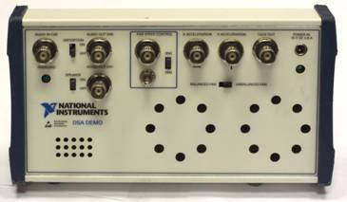

Рис. 1. Исследование дисбаланса вращения:
а). бездефектная крыльчатка; б). дефектная крыльчатка; в). эквивалентная схема дисбланса крыльчатки; г). Макет фирмы National Instruments – DSA

Таблица 1.
Массо - центровочные характеристики кулера
 | Крыльчатка |  | Ротор
 | Без дефекта | С дефектом | Без дефекта | С дефектом
Масса | 3.313037 г | 3.212170 г | 16.443438 г | 16.342223 г
Площадь | 4638.18 мм² | 4357.60 мм² | 7743.52 мм² | 7462.85 мм²
Объем | 1656.51 мм³ | 1606.09 мм³ | 3336.09 мм³ | 3285.49 мм³
Центр масс:
Xc | 0.000355 мм | -0.403754 мм | 0.000073 мм | -0.079408 мм
Yc | 0.000118 мм | -0.376450 мм | 0.000024 мм | -0.074095 мм
Zc | 6.666401 мм | 6.666437 мм | 4.827462 мм | 4.816045 мм

Причины возникновения вибрации при функционировании вентиляторов, установленных в систему, определяется двумя основными механизмами: аэродинамическим и механическим. Основная причина возникновения аэродинамических колебаний, определяется вращение крыльчатки вентилятора. Физика этого явления достаточно сложна. Источником акустических колебаний в этом случае являются вихри в турбулентном пограничном слое, возникающем на поверхности лопастей крыльчатки. Интенсивность колебаний зависит от угла атаки и скорости вращения крыльчатки. Спектр аэродинамических шума вентиляторов является непрерывным (широкополосный шум) и, как правило, имеет максимальную интенсивность на частоте вращения крыльчатки.
Структурная схема конструкции макета DSA представлена на рис. 2. Вибрация крыльчатки передается элементам макета. Воздушный поток крыльчатки взаимодействует с геометрией корпусных деталей макета (передняя крышка), что вызывает также вибрацию конструктивных элементов и порождает акустическую волну. Структурная схема конструкции макета представляет собой граф входящих в систему деталей и узлов. Основным источником вибраций в данной системе является дисбаланс крыльчатки и дефекты подшипника, которые возникают на самом низком уровне конструктивных элементов. Эти же причины вызывают изменение акустического сигнала. Регистратор получает сигнал от системы. Вибро- акустический сигнал поднимается на верхний уровень графа системы, при этом элементы конструкции воздействуют на него как некоторый фильтр.
Параметры фильтра зависят от параметров системы и схемы регистрации. Рассмотрим модель дефекта подшипника (рис. 3), расположенного в замкнутом конструктивном пространстве. Подшипник качения имеет дефект на внешней обойме. При вращении оси в подшипнике вибро- акустический имеет форму сигнала в виде периодических всплесков. Внешнее экранирование конструкцией узла эквивалентно фильтру. Датчик акустических сигналов, установленный на конструкции узла, регистрирует фильтрованный сигнал.
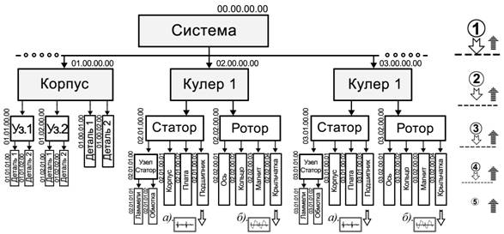

Рис. 2. Структурная схема макета DSA

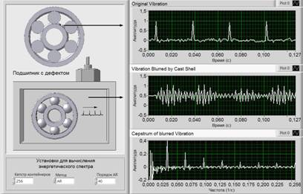

Рис. 3. Лицевая панель ВП контроля дефекта подшипника

Спектральный анализ позволяет получить лишь общие представления о дефектах в системе. Объединенный частотно- временной и вейвлет анализ позволяет определить характер сигнала, а также частично идентифицировать источник его возникновения в простой системе. Однако, если сигналы возникают в одинаковых узлах одной системы (кулер 1, кулер 2), определить источник и характер дефекта практически не представляется возможным.
Экспериментальные исследования дефектов проводились на автомобильных двигателях внутреннего сгорания: VTi120 (1.6 л, 120 л.с., пробег 46 т. км); THP150 (1.6 л с турбо наддувом, 150 л.с., пробег 4 т. км); TSi (1.4 л с турбо наддувом, 122 л.с., пробег 3 т. км).
Как правило, существующие методики вибро - диагностики двигателей внутреннего сгорания используют визуализацию и анализ коротких фрагментов вибро- сигналов. Использованные в экспериментальных исследованиях двигатели были технически исправны, второй и третий прошли регламентируемую производителем обкатку. Поэтому исследования проводились с целью зафиксировать вибро - акустическую картину работы двигателей, с целью их дальнейшего мониторинга.
Частотно-временной анализ сигналов показал (рис. 4), что для каждого двигателя имеются специфические особенности сигналов, связанные с работой клапанного механизма газораспределения. Наибольшей информативностью работы клапанного механизма обладает низкочастотная область спектрограммы, высокочастотная область спектрограммы отображает воздействие отдельных узлов механической части двигателя.

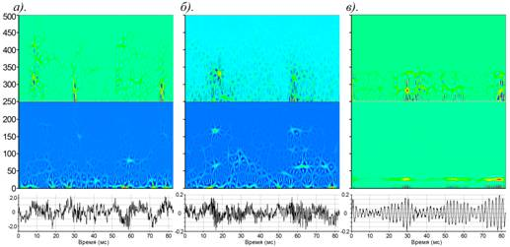

Рис. 4. Cспектрограммы Габора 5-го порядка фрагмента вибро- сигналов с корпусов работающих двигателей:
а). Вибро - сигнал VW Golf (1.4 TSI); б). Вибро - сигнал Citroen C5 (THP); в). Акустический сигнал начальной стадии прогрева Citroen C4 (VTi120)

Регулярная структура спектрограмм на частоте вращения вызвана дисбалансом системы вращения ротора двигателя, имеет динамический характер.
Более полно задачу идентификации дефектов системы можно осуществить, если использовать для регистрации датчики различной физической природы. В этом случае, возможно, реализовать аппаратную декомпозицию системы, и, тем самым выделить определенную ее подструктуру. На рис. 5 представлена структурная схема такого вида контроля.

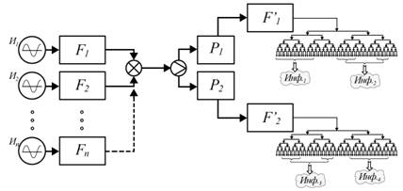

Рис. 5. Структурная схема регистрации датчиками различной физической природы

Для получения наиболее полной информации наиболее эффективно использовать «ортогональные» датчики регистрации, то есть датчики регистрирующие сигнал с различных элементов конструкции. Ортогональность регистрации в данном случае понимает разделение элементов конструкции в системе регистрации. Так, например, использование в качестве датчика допплеровского радиолокатора [10] позволяет выделить вращающиеся части конструкции (крыльчатку). Однако если крыльчатка закрыта металлической панелью, преобладать будет сигнал от передней панели. Акустический сигнал определяет суммарное воздействие источника колебаний с конструкцией, аэродинамическую составляющую. Датчики вибрации выделяют колебательную составляющую в заданной точке конструкции.
Методы объединенного частотно- временного анализа не позволяют однозначно идентифицировать объект контроля. Целесообразно производить декомпозицию сигналов в соответствии с их преобразованием системой. Это можно достичь путем применения вейвлет анализа и фильтрации. Фильтрация позволяет выделить как полезную, так и дефектную составляющую сигнала.
В общем случае, если получаемый сигнал представляется в виде суммы базовой функции$h(t)$, информационной функции $r(t)$ и шума $n(t)$:

$s(t)=h(t)+r(t)+n(t)$,

целесообразно построить новую информационную функцию

$g(t)=ℑ[h(t)]+ℑ[r(t)]+ℑ[n(t)]$ ,

такую, чтобы $ℑ[h(t)]=0$.
Использование вейвлет декомпозиция может быть эффективно использована для подавления шумов сигнала с одной стороны (вейвлет фильтрация) с другой - для удаления фоновых гармонических составляющих. Данная операция реализует принцип выделения доминантной информационной составляющей из исходного сигнала. Выделение информационной составляющей зависит от параметров возмущающего воздействия и базового гармонического сигнала. Вид представления выделенной доминантной информационной составляющей зависит от используемой ветви декомпозиции сигнала, типа вейвлета (его Фурье образа). На рис. 6 представлен пример декомпозиции нестационарного гармонического сигнала, имеющего малое возмущающее воздействие.

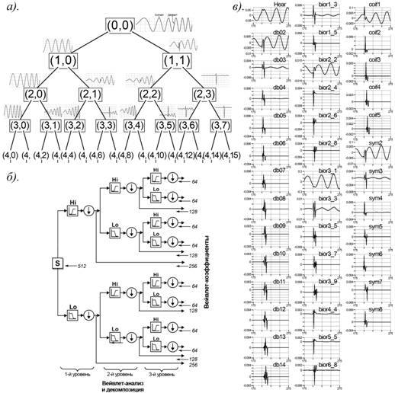

Рис. 6. Дерево вейвлет декомпозиции гармонического сигнала с возмущением:
а). Дерево декомпозиции; б). Принцип фильтрации при декомпозиции сигнала;
в). Уровень декомпозиции (1, 1) для различных типов вейвлета

Выводы
Для получения доминантной информации об исследуемом объекте можно использовать датчики различной физической природы и конфигурацию системы контроля, которые расширяют возможности диагностики дефектов в сложной технической системе. В процессе обработки сигналов оптимальный алгоритм обработки сигналов может быть построении на базе вейвлет анализа, путем вейвлет декомпозиции сигналов в соответствии с фильтрующими свойствами вейвлета.

Литература:

- Постоловский В.К. Компьютерная диагностика состояния механики двигателя [Текст] // 12 Вольт, М., № 9 (76), 2005, С. 46–49.
- Барков А.В. Мониторинг и диагностика роторных машин по вибрации [Текст]: Учебное пособие // А.В. Барков, Н.А. Баркова, А.Ю. Азовцев - СПб.: Изд. центр СПбГМТУ, 2012. - 159 с.
- Стетоскоп электронный профессиональный автомобильный [Электронный ресурс] // Режим доступа: http://www.profi-tehnika.ru/catalog/product/ 4312/ (доступ свободный) – Загл. с экрана. – Яз. рус.
- Электронные тестеры / Стетоскопы / Радиостетоскоп STE97215 [Электронный ресурс] // Режим доступа: http://www.dftech.ru/product/?id=118 (доступ свободный) – Загл. с экрана. – Яз. рус.
- Компьютерный диагностический комплекс Дизель-Тестер МТ10Д. [Электронный ресурс] // Режим доступа: http://www.nppnts.ru/index.php?mod=dtmt10d (доступ свободный) – Загл. с экрана. – Яз. рус.
- Qian, S. Joint time-frequency analysis / S. Qian, D. Chen // IEEE Signal Processing Magazine, vol. 16, No. 2, March 1999. - pp. 52–67.
- Cohen, L. Time-frequency distribution: A review. // Proc. IEEE vol. 77.7, 1989. - pp. 941–981.
- Синельщиков П.В., Чернов А.В. Использование непрерывного вейвлет преобразования для анализа токового сигнала при диагностировании дефектов в червячной передаче [Электронный ресурс] // «Инженерный вестник Дона», 2011, - №3. – Режим доступа: http://ivdon.ru/ru/magazine/archive/n3y2011/500 (доступ свободный) – Загл. с экрана. – Яз. рус.
- Синельщиков П.В., Новожилов А.С. Использование непрерывного вейвлет преобразования для диагностирования электроприводной арматуры [Электронный ресурс] // «Инженерный вестник Дона», 2009, - №1 – Режим доступа: http://ivdon.ru/ru/magazine/archive/n1y2009/109 (доступ свободный) – Загл. с экрана. – Яз. рус.
- Makhov V.E. , Borisov E.G., Ivanov A.A., Patrakeev N.V. Theoretical and experimental subtraction of the model of radar signal reflected from structures containing rotating elements in respect to the problem of remote radio-wave vibro-dagnostics. //10th European Conference on Non-Destructive Testing. Moscow. June 7-11, 2010. Part 1. 2nd edition. M.: Publishing house Spektr, 2010. – pp. 356 – 358.
- Пальметсхофер В. Бесконтактное измерение вибрации для мониторинга состояния оборудования [Электронный ресурс] // Evolution Online, 2013 - Режим доступа: http://evolution.skf.com/ru/бесконтактное-измерение-вибрации-дл/ (доступ свободный). – Загл. с экрана. – Яз. рус.
- Махов В.Е., Потапов А.И. Исследование измерительной оптической системы в условиях механической нестабильности объекта контроля [Текст] // Контроль. Диагностика. 2013. № 2. С. 12 –23.
- Ермолов И.Н., Алешин Н.П., Потапов А.И.. Акустические методы контроля/ Под ред. Проф. Сухорукова В.В. [Текст]: Монография. – М.: Высшая школа.1991. – 282 с.

